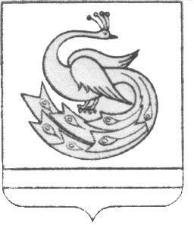

АДМИНИСТРАЦИЯ ПЛАСТОВСКОГО МУНИЦИПАЛЬНОГО РАЙОНА

ПОСТАНОВЛЕНИЕ
«_20_»___02_____2018г. №_107___
Об участии во Всероссийском конкурсе
на право получения поддержки в целях
реализации лучших проектов создания
комфортной городской среды

Администрация Пластовского муниципального района
ПОСТАНОВЛЯЕТ:
1. Принять участие во Всероссийском конкурсе по отбору лучших проектов в сфере создания комфортной городской среды в малых городах и исторических поселениях на право получения поддержки в целях реализации лучших проектов создания комфортной городской среды.
2. Определить пункты сбора предложений от населения по определению общественной территории:
- Дворец культуры «Октябрь»;
-Администрация Пластовского муниципального района.
3. Данное постановление опубликовать в газете «Знамя Октября» и разместить на официальном сайте администрации Пластовского муниципального района в сети Интернет.
4. Организацию выполнения настоящего постановления возложить на первого заместителя главы Пластовского муниципального района Пестрякова А.Н.

Глава Пластовского
муниципального района А.В. Неклюдов

